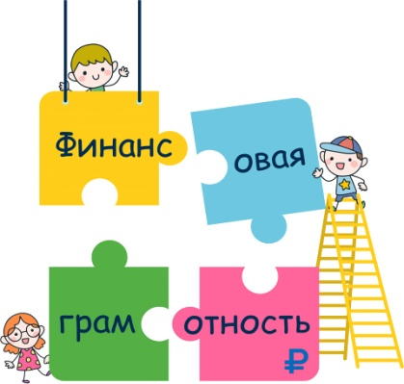

***Финансист-дошкольник:***

***маленькие цели – большие результаты!***

Воспитание финансовой грамотности детей дошкольного возраста в настоящее время актуально и востребовано особенно остро. Ведь финансовая грамотность является глобальной социальной проблемой, неотделимой от ребенка с ранних лет его жизни.

            Грамотность в сфере финансов, так же, как и любая другая, воспитывается в течение продолжительного периода времени на основе принципа «от простого к сложному», в процессе многократного повторения и закрепления, направленного на практическое применение знаний и навыков.

В нашем детском саду традиционно проводятся мероприятия направленные на развитие финансовой грамотности у детей дошкольного возраста с привлечением их родителей и педагогов. Уже в январе 1015 года с 20 по 31 была проведена тематическая неделя «Финансист дошкольник: маленькие цели – большие результаты» на которой  воспитанники приняли участие в конкурсе детского сада «Морозко»: «Финансовые истории моей семьи» в номинациях: «Самая оригинальная банковская карта», «Самые оригинальные видеоролики: песни, частушки, поэзия по финансовой грамотности», « Финансовая сказка».

 По итогам были объявлены дипломанты I-ой степени, а также II-ой и III-ей степеней. Каждый участник получил памятный подарок от администрации детского сада.

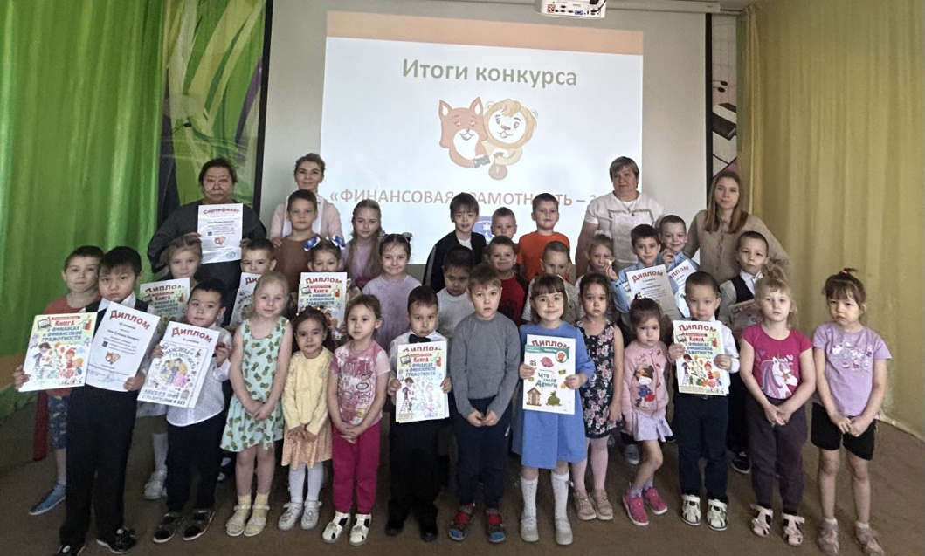

В работе с детьми, педагоги используют дидактические, настольно-печатные игры, в которых закрепляем полученные знания. Дети знакомятся с составом монет. Игра «Денежное домино» формирует у детей бережное отношение к монетам, умению их правильно использовать, закрепляет состав числа; «Помоги Буратино найти монету» - дети знакомятся с составом монет, их хранениями, правильным использованием. Настольно-печатная игра «Миллионер» раскрывает для детей смысл вложения денег на хранение и использование их сберегательным банком.

Играя в профессии, постигают смысл труда, воспроизводят трудовые процессы взрослых и одновременно «обучаются» экономике («Кем быть?», «Кому что нужно?», «Семейный бюджет», «Обмен», «Маленькие покупки»).

В сюжетно-ролевой игре дети учатся планировать свою деятельность, действовать сообща, договариваться. Что особенно важно, у них появляется интерес к новым современным профессиям. Сюжетно-ролевая игра помогает делать экономику понятной через моделирование реальных жизненных ситуаций.

В феврале 2025 года, семьи наших воспитанников, с большим удовольствием приняли участие в Региональном конкурсе «Финансовые истории моей семьи».

Всего на Конкурс поступило 530 заявок. Самой популярной оказалась номинация «Финансовая поэзия и песни». Работы оценивали 32 члена жюри - региональные и федеральные эксперты.  Наши семьи воспитанников стали обладателями сертификатов-участников конкурса «Финансовые истории моей семьи», но мы не огорчаемся, так как главное — это участие, потому как , участие, это бесценный опыт. Спасибо родителям, детям, за их активность.

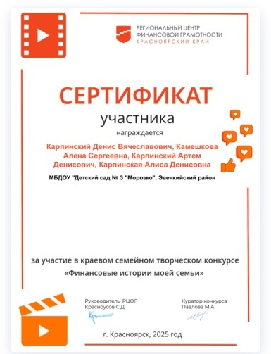

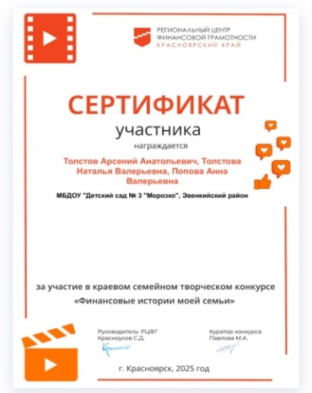

Необходимо обучить ребенка так, чтобы он не только знал цену труду и деньгам, но и умел копить. В этом случае на помощь приходит копилка. Копилки учат ребенка ставить цели, стремится к их исполнению и бережно относиться к деньгам. Именно поэтому в рамках ДОУ была организована выставка детско-родительского творчества «Копилка моей мечты» из различного материала. Дети и родители поддержали идею, стали приносить копилки, сделанные своими руками, совместно с детьми. Выставка пополнилась различными экспонатами по форме и цвету, из различных материалов из дерева, из бумаги, металла, пластика. В свою копилку каждый ребенок опустил монетку, на счастье.

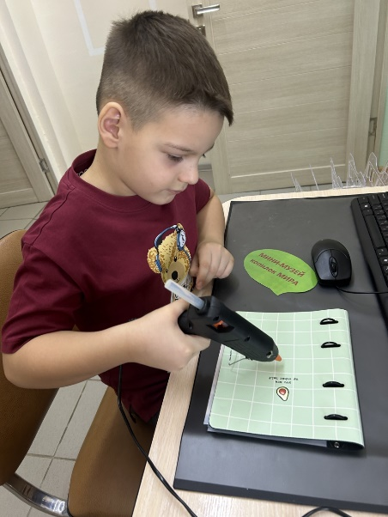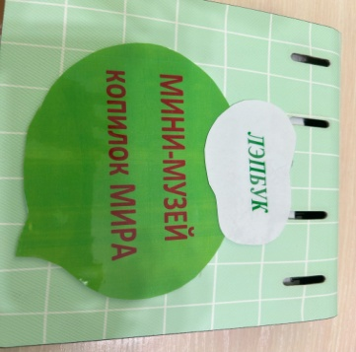 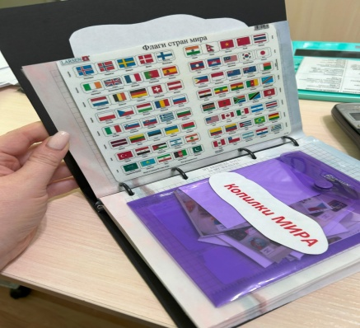

А воспитанник группы «Солнышко» - Агапов Темур, решил подготовить исследовательский проект со своим научным руководителем по теме: «ЛЭПБУК – копилки мира». В феврале 2025 года Агапов Темур представил свою работу на III-ей детской научно-практической конференции «Первые шаги в науку» и стал номинантом «Юный ученый -2025", свой ЛЭПБУК он подарил в уголок финансовой грамотности детского сада «Морозко» для дальнейшего ознакомления с информацией, используя данную книгу для развития кругозора, можно узнать, когда появились первые копилки, что самый большой музей копилок мира находится в Японии, где представлены копилки всех стран, и.т.д.

Педагоги и руководитель стали активными участниками региональных и всероссийских конкурсов. Так например, большим успехом стала победа на региональном уровне Красноярского края, во Всероссийском конкурсе профессионального мастерства педагогов финансовой грамотности «Финансовая перемена» , проводимая Федеральным методическим центром по финансовой грамотности системы общего и среднего профессионального образования НИУ ВШЭ, методическая площадка – Всероссийское сетевое педагогическое сообщество при поддержке Министерства финансов Российской Федерации. В январе 2025 года материалы для дальнейшего участия были переданы на федеральный уровень.



Большое внимание в работе уделяю чтению. В сказках экономическое содержание развертывается перед детьми в виде проблемных ситуации, решение которых развивает логику, самостоятельность, нестандартность мышления, коммуникативно-познавательные навыки. Любая сказка: народная, авторская обучает и воспитывает. Т.е. несет в себе большой образовательный и воспитательный потенциал. По средствам обыкновенной сказки, переложив ее на современный лад мы формируем экономическое образование детей. И в народных, и в авторских сказках экономическое содержание развертывается перед детьми в виде проблемных ситуации, решение которых развивает логику, самостоятельность и нестандартность мышления, коммуникативно-познавательные навыки. Так в рамках проведения тематической недели посвященной значимой дате – 27 марта – день Всемирного театра, воспитанники группы «Гномики» представили, проиграв по ролям финансовую сказку «Как лиса, зайчика обманула». Смысл который заключался в том, что денежные средства нельзя доверять незнакомым людям, нужно их хранить в сберегательном банке.

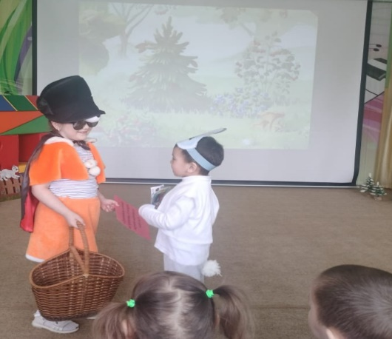 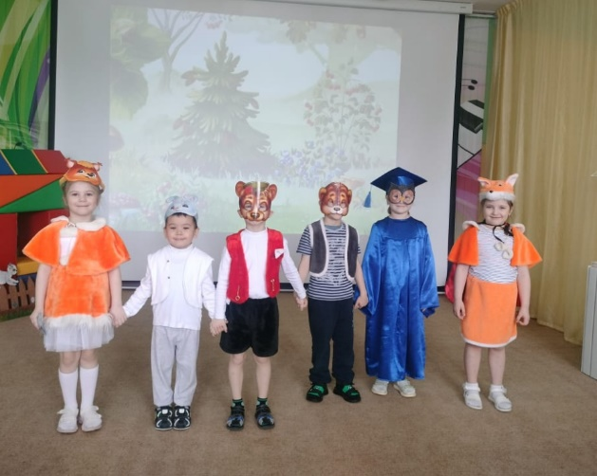

И в заключении хочется сказать, экономическое воспитание - это актуальное направление в современной дошкольной педагогике. И это не дань моде, а возможность с раннего детства приобщить детей к миру финансов и его закономерностям. Задача педагога – на доступном уровне рассказать ребенку о сложных понятиях, проявить творческий и индивидуальный подход. Для этого воспитатель выбирает интересные и эффективные формы занятий, включающие игровой компонент и разные виды деятельности!

*МБДОУ «Детский сад №3 «Морозко» с. Байкит», Эвенкийский муниципальный район, Красноярский край*

*Руководитель, Миляева Наталья Викторовна, 2025г.*